Національний технічний університет України

«Київський політехнічний інститут імені Ігоря Сікорського»

Факультет інформатики та обчислювальної техніки

Кафедра Обчислювальної Техніки

**Лабораторна робота №2**

з дисципліни "Розробка ігрових застосувань. Unity рішення"

Тема: "Дослідження базового патерну ігрового рушія Unity на прикладі тривимірного ігрового застосунку"

Виконав: Перевірив:

студент групи ІП-93 Катін Павло Юрійович

Домінський Валентин

Олексійович

Київ 2022

Зміст

Мета: 3

Завдання до роботи: 3

Хід роботи: 4

Рух: 4

Середовище: 5

Камера: 5

Висновки: 6

Додатки: 6

Вихідний код: 6

Посилання: 8

# Мета:

1. Полягає у набутті знань, умінь та навичок з технології розроблення основ проекту з використанням обраної мови програмування у обраній парадигмі. Надається досвід створення репозиторію у системі контролю версій і знання елементів середовища розробки і основи вихідного коду для управління грою

# Завдання до роботи:

1. Репозиторій у системі контролю версій. Створити проект 2D. Загальні вимоги. Акаунт на GitHab, на даному етапі за бажанням. Репозиторій на GitHab з проектом. Назва GameProgLab2GroupNum, де зафарбовано номер групи.
2. Установка ігрового рушія. Створений проект IDE (2D) на основі рушія, що містить 1 сцену, ігровий персонаж. Можуть бути включені інші елементи. Розроблений і налагоджений скрипт для управління ігровим персонажем. Достатньо продемонструвати рух ліворуч, праворуч, стрибки, коректну фізику, зупинку перед перешкодою. Проект розташовано у репозиторій на GitHab

# Хід роботи:

Прізвище –> Домінський

Ім’я –> Валентин

Шифр групи –> ІП-93

Назва факультету –> ФІОТ

Варіант –> 8 mod 5 = 3 -> 2022 PBR XfrogPlants Sampler та шар

## Рух:

Для даного завдання Я вирішив використати нову систему руху, яка заснована на подіях та вже готовий прототип керування гравця:

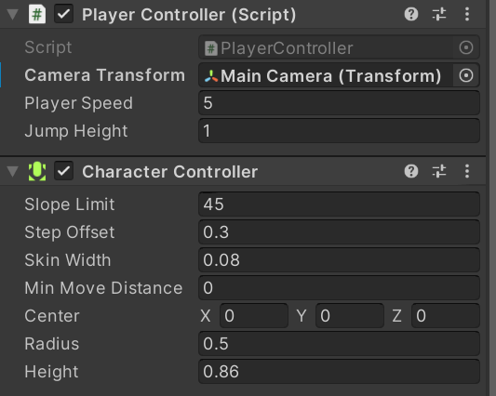

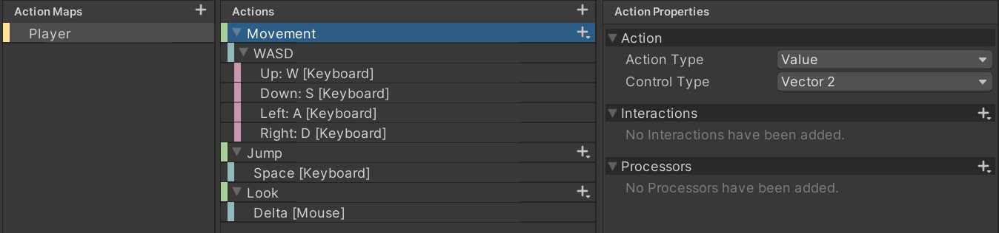

## Середовище:

Асету, який Мені випав, не вистачало для побудови кількох рівнів, тому Я вирішив взяти ще кілька для інтер’єру.

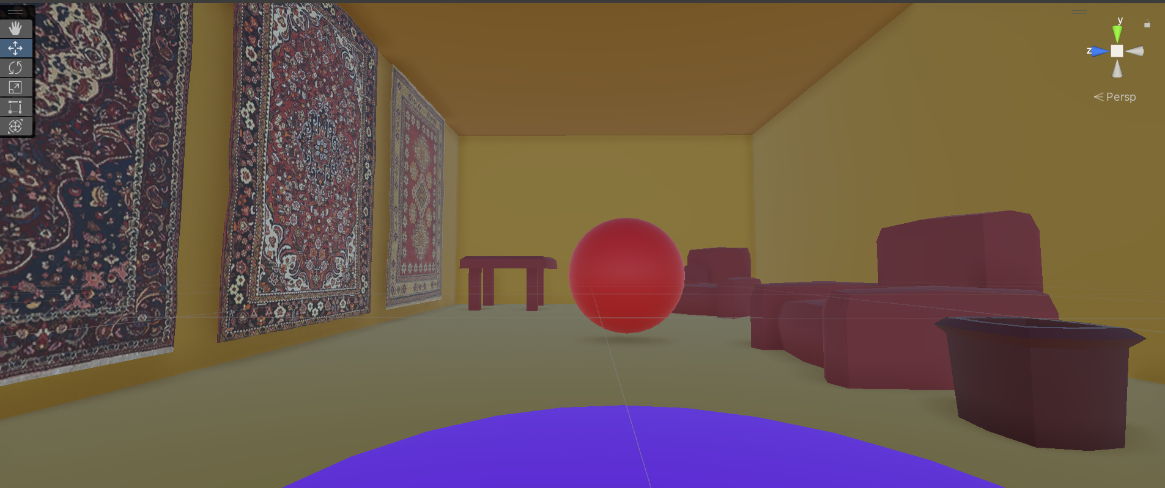

Усюди додав колайдери, а для кимимів зробив його трігером, щоб можна дуже близько до них підхоидити та отримувати за це бали. Як тільки гравець тричі дотикається до килимів, його відправляє на другу сцену – садочок.

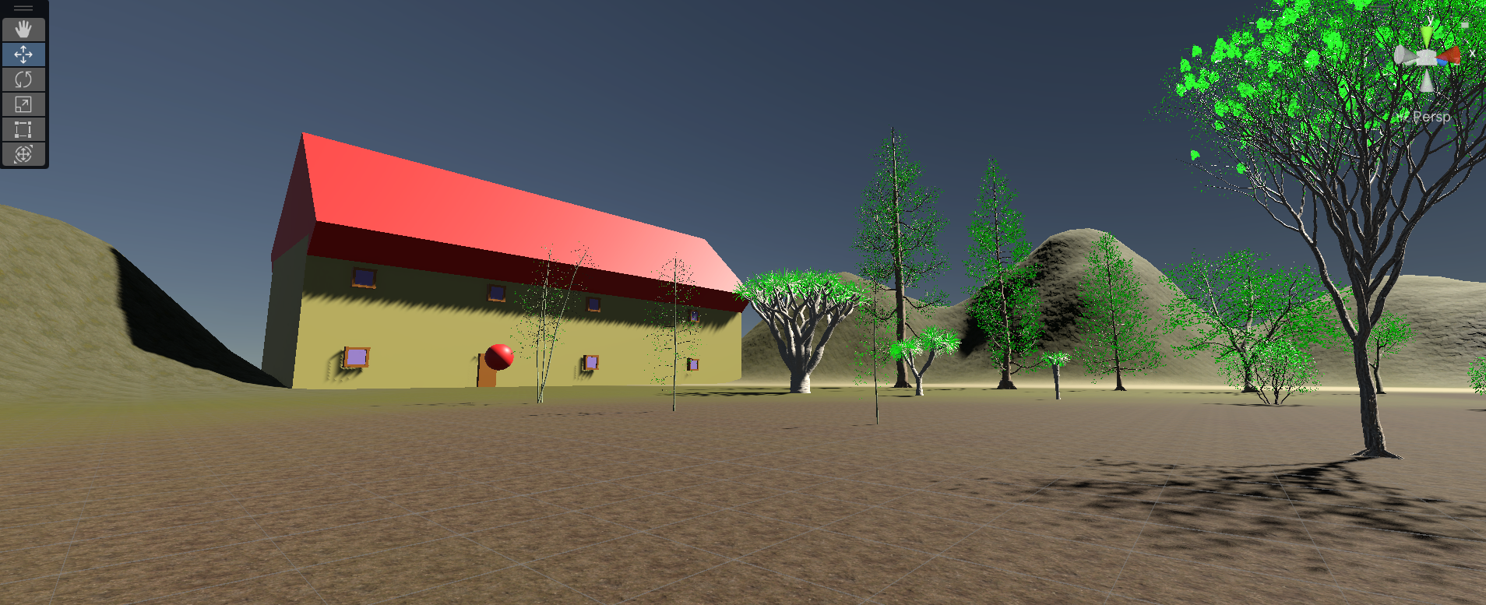

## Камера:

Використав Я пакет Cinemachine. Завдяки йому та різним віртуальним камерам Я можу дуже кінематографічно слідувати за гравцем

# Висновки:

Я Спробував попрацювати з 3D простором. Додавав рух камери, нову систему інпутів, лічильник

# Додатки:

# Вихідний код:

PlayerController.cs:

**using** UnityEngine;

[RequireComponent(typeof(CharacterController))]

**public** **class** PlayerController : MonoBehaviour

{

[SerializeField]

**private** Transform _cameraTransform;

[SerializeField]

**private** **float** _playerSpeed = 2.0f;

[SerializeField]

**private** **float** _jumpHeight = 1.0f;

[SerializeField]

**private** **float** _fallScale = -3f;

**private** CharacterController _controller;

**private** PlayerMovement _playerMovement;

**private** Vector3 _playerVelocity;

**private** **void** Awake()

{

_playerMovement = new();

_controller = gameObject.GetComponent<CharacterController>();

Cursor.lockState = CursorLockMode.Locked;

Cursor.visible = **false**;

}

**private** **void** OnEnable()

{

_playerMovement.Enable();

}

**private** **void** OnDisable()

{

_playerMovement.Disable();

}

**void** Update()

{

**var** isGrounded = _controller.isGrounded;

**if** (_playerVelocity.y < 0 && isGrounded)

{

_playerVelocity.y = 0f;

}

Vector2 movement =

_playerMovement.Player.Movement.ReadValue<Vector2>();

Vector3 controllerMovement = new(movement.x, 0, movement.y);

controllerMovement =

_cameraTransform.forward * controllerMovement.z +

_cameraTransform.right * controllerMovement.x;

controllerMovement.y = 0f;

_controller.Move(_playerSpeed * Time.deltaTime * controllerMovement);

**if** (_playerMovement.Player.Jump.triggered && isGrounded)

{

_playerVelocity.y += Mathf.Sqrt(_jumpHeight *

_fallScale * Physics.gravity.y);

}

_playerVelocity.y += Physics.gravity.y * Time.deltaTime;

_controller.Move(_playerVelocity * Time.deltaTime);

}

}

RugCounter.cs:

**using** System;

**using** UnityEngine;

**public** **class** RugCounter : MonoBehaviour

{

[SerializeField]

**private** **string** _rugTag = "Rug";

**public** **static** **event** Action<**int**> RugCollisionAdded;

**private** **int** _rugCount;

**private** **const** **int** RugCountTrigger = 3;

**private** **void** OnTriggerEnter(Collider other)

{

**if** (other.CompareTag(_rugTag))

{

_rugCount++;

RugCollisionAdded?.Invoke(_rugCount);

}

**if** (_rugCount == RugCountTrigger)

{

SceneChanger.ChangeScene();

}

}

}

RugCounterText.cs:

**using** TMPro;

**using** UnityEngine;

**public** **class** RugCounterText : MonoBehaviour

{

[SerializeField]

**private** **string** _rugCountText = "Score is: ";

**private** TextMeshProUGUI _text;

**private** **void** Start()

{

_text = GetComponent<TextMeshProUGUI>();

RugCounter.RugCollisionAdded += UpdateRugCounter;

}

**private** **void** UpdateRugCounter(**int** rugCount)

{

_text.text = _rugCountText + rugCount;

}

**private** **void** OnDestroy()

{

RugCounter.RugCollisionAdded -= UpdateRugCounter;

}

}

SceneChanger.cs:

**using** UnityEngine;

**using** UnityEngine.SceneManagement;

**public** **class** SceneChanger : MonoBehaviour

{

**private** **static** **readonly** **string** _nextScene = "Garden";

**public** **static** **void** ChangeScene()

{

SceneManager.LoadScene(_nextScene);

}

}

# Посилання:

Проект - [посилання](https://github.com/VsIG-official/Development-Of-Gaming-Applications.Unity-Solutions)